Описание модуля scaffold.

void scaffold(int lives) - объявление функции scaffold с одним аргументом - количеством оставшихся жизней игрока.



if (lives == 8) - если осталось 8 жизней, то выводится начальное положение виселицы.



else if (lives == 7) - если осталось 7 жизней, то выводится первая часть виселицы.

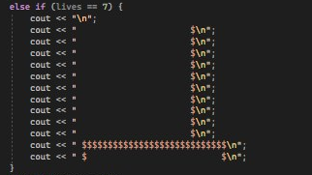

else if (lives == 6) - если осталось 6 жизней, то выводится вторая часть виселицы и сообщение об успехе.

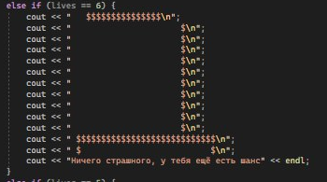

else if (lives == 5) - если осталось 5 жизней, то выводится третья часть виселицы.

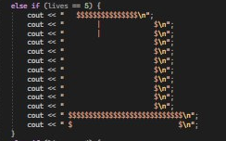

else if (lives == 4) - если осталось 4 жизни, то выводится четвертая часть виселицы.

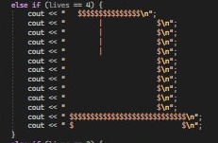

else if (lives == 3) - если осталось 3 жизни, то выводится пятая часть виселицы и сообщение об ошибке.

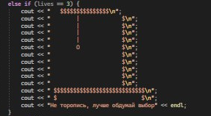

else if (lives == 2) - если осталось 2 жизни, то выводится шестая часть виселицы и сообщение об ошибке.

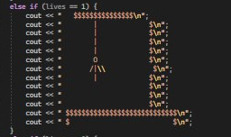

else if (lives == 1) - если осталась 1 жизнь, то выводится седьмая часть виселицы и сообщение об ошибке.

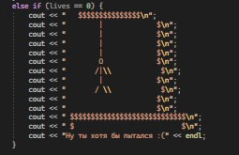

else if (lives == 0) - если осталась 1 жизнь, то выводится вся виселица и сообщение об ошибке.

Описание модуля motivation.



Функция motivation принимает на вход целочисленный аргумент sizeOfSymbol, который обозначает длину загаданного слова. В зависимости от этой длины, функция выводит на экран соответствующее сообщение.



Если sizeOfSymbol равно 3, выводится сообщение "Неплохое начало".



Если sizeOfSymbol равно 6, выводится сообщение "Хорошо идёшь".



Если sizeOfSymbol равно 9, выводится сообщение "Ты все ближе к победе".



Если sizeOfSymbol равно 12, выводится сообщение "Да, длинноватое слово загадали".



Если sizeOfSymbol равно 15, выводится сообщение "СЛИШКОМ МНОГО БУКВ!!!".

Описание основного модуля The_Gallows.





Сначала мы объявляем переменные, которые будут использоваться в игре.



Далее мы объявляем массивы символов для хранения загаданного слова: (hiddenWord), угаданного слова (guessedWord), звездочек вместо неугаданных букв (starWord) и неверно введенных символов (unsolvedSymbols).

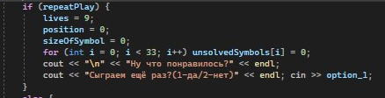

Используем условие if (repeatPlay) {...} - если игрок хочет сыграть еще раз, то переменные, отвечающие за игру, обнуляются.

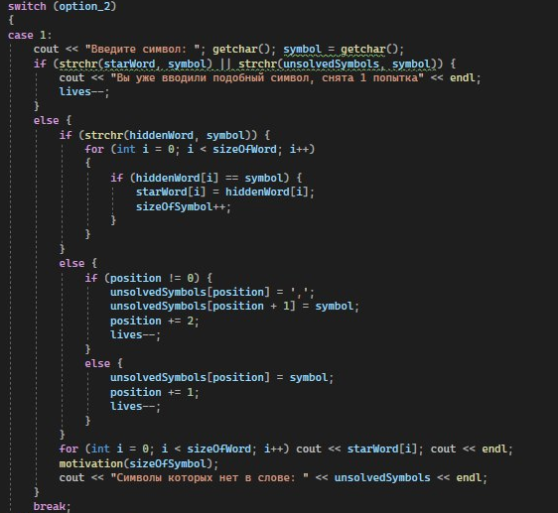

Используем switch (option_2) {...} - выбор опции игры. Игрок может выбрать вариант ввода символа, ввод всего слова или сдачу игры.